2015-2016-1上机考试监考须知
一、监考程序
（一）监考教师按照学校规定的考试时间提前到考场后，服务器管理人员到各校区负责人处拷贝考生试题。
（二）服务器管理员设置服务器（熟悉的老师可略过该项）：
1、设置服务器，检查连通性。进入“开始->程序->管理工具->internet服务器管理->FTP站点”（xp为：“控制面板->”管理工具->Internet信息服务→ FTP站点”），在FTP站点右键”属性”的“主目录”（图1）界面中，将“读取”权限前打“√”，“写入”权限前“√”号去掉；然后进入默认FTP站点，在默认FTP站点中的“IP地址”（参见图2）栏中填入服务器的ip地址，进入默认FTP站点属性的“主目录”标签（图3），设置站点目录
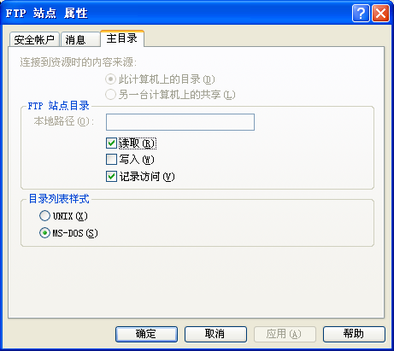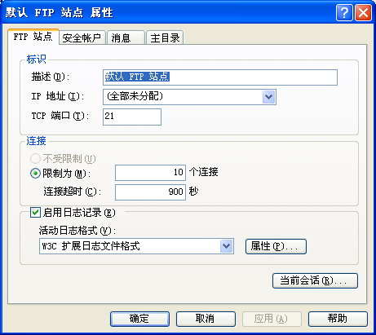
图1 ftp站点主目录 图2 默认ftp站点信息
将“读取”权限前打“√”，“写入”权限前“√”号去掉。
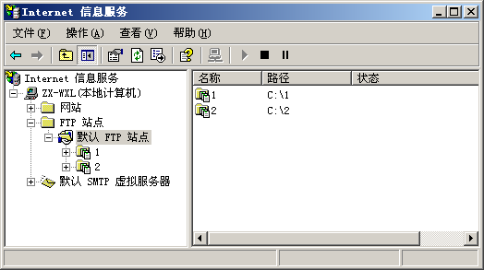
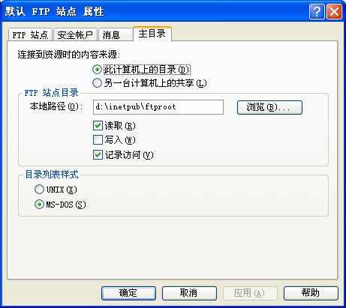
图3 默认ftp站点主目录 图4虚拟目录
- 建立ftp下以教学班号（数字）命名的虚拟目录：在默认FTP站点上单击鼠标右键，在弹出的菜单中选择”新建/虚拟目录”，建立一个以本场考试教学班号为名字的虚拟目录，如图4所示，在新建虚拟目录的过程中将“读取”权限前的“√”号去掉，将“写入”权限前打“√”（图5）。
注意：本场考试有几个教学班用到本服务器，则建立几个相应的用教学班命名的虚拟目录，检查并确保虚目录指向的实际目录为空。
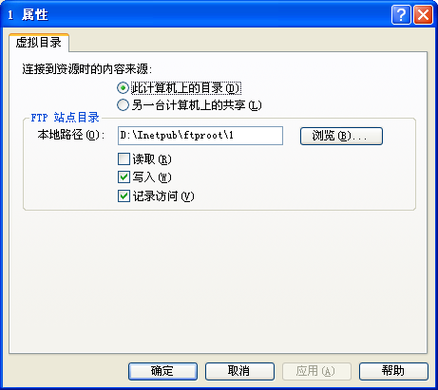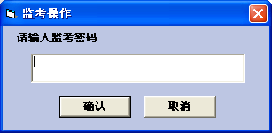
图5 虚拟目录权限 图6监考密码窗口
服务器设置完毕，找一个学生机登陆该FTP，检验网络的连通性，若不能进入，则停止默认站点，新建一个站点，并在新站点下进行以上操作。注意：建立站点时除了以教学班号为名字的虚拟目录权限为“写入”外，其它均为“读取”。
- 设置试卷参数
（1）设置服务器IP：在服务器上运行本场考试使用的考试程序（一定不要输入学号登录，否则考生会登录不上），按快捷键“ALT + i ”，弹出监考密码窗口（图6），输入密码后打开参数设置窗口（图7）。在服务器ip后的文本框中输入本场考试的服务器ip地址（正常情况下不用输入，系统会自动把服务器ip输入），填入ip地址核对无误后，点击“更改”，完成ip设置，不要关闭打开的界面，接着进入以下第2步操作。
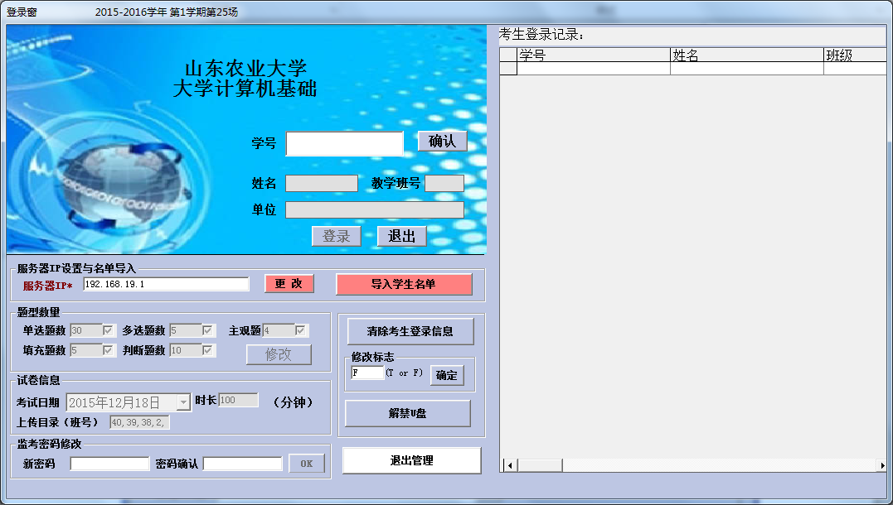
图 7 登录与考试参数设置窗口
（2）导入考生名单：点击“导入学生名单”按钮，弹出图8所示界面，在“考试教学班”框架内完成学生信息的导入工作（注意只导入本服务器用到的本场考试的教学班学生名单，有几个教学班号则添加几个）。如果学生信息没有在已经设置好的学生信息数据库中，监考教师需要将考生学生信息通过图8界面中的“学生基本信息”框架内的操作导入学生信息数据库，设置完后点击“退出”按钮，回到图7界面。
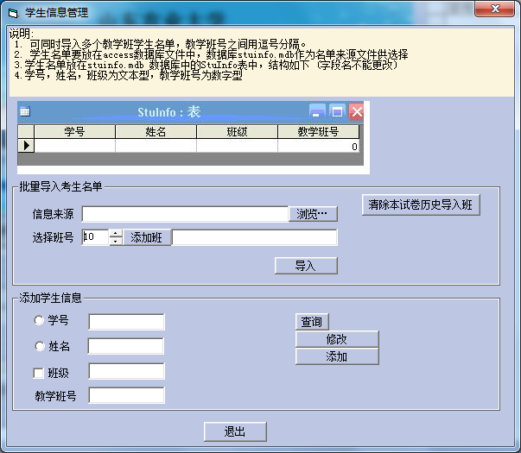
图 8 导入考生名单窗口
（3）清除登陆信息：点击图7界面中“清除考生登录信息”按钮，清除不必要的信息。
如果是新领取的试题，完成以上三步操作后试题参数设置完毕，其他的一概不用设置。
只有学生信息中有的学号才可登录试题，且一套试题只能由一个学号在一台机器上登录。若考试过程中需要考生将做过的试题拷贝到到另一台机器上继续答题时，可由监考老师执行（3）步“清除考生登录信息”后解除限制后再让考生答题。
4、制作自解压缩文件
把以上设置完毕后的本场试题（整个文件夹）拷贝到ftp下载目录，然后在该文件加上单击鼠标右键，在弹出的菜单中选择“添加到压缩文件”，弹出图9窗口，然后选择“创建自解压格式压缩文件”，然后点击“确定”按钮，制作自解压文件，制作完后把该ftp下载目录下的试题文件夹删掉，只留下刚才制作的自解压文件，同时将ftp暂停止，至此服务器设置完毕。
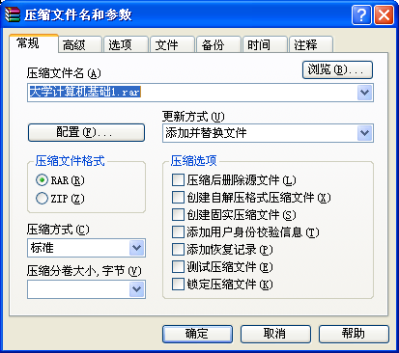
图9
（三）组织学生入场，安排考生就座：
服务器准备好后，组织学生按照规定好的考场座次组织学生入场就座，监考老师要让学生按照考试签名表规定的次序就座（监考老师也可根据实际情况安排学生就座），学生就座后监考老师给学生讲解考试需要的注意事项。
（四）进行考试
- 学生准备好后，监考老师启动ftp，告诉学生ftp地址，让学生登录ftp下载试题开始考试，为防止作弊，服务器管理员可于考试开始15分钟后将服务器内的压缩试题移走。
- 考试过程中，各监考老师维持考场纪律，同时让学生做好签名等工作。
- 考试期间如果学生误点了“交卷”菜单，监考教师可让学生退出考试程序，然后教师运行考试程序，再按下“alt+ i”键，打开图6窗口，输入密码后，打开图7窗口，将“结束标志”后文本框内的T修改为F，然后点击“确定”按钮，解除限制，然后让学生登录后重新打开考试程序继续答题，如果需要给学生延长时间，可按下“ctl+alt+i”键，弹出图6窗口，输入密码后弹出图10窗口，在“答题累计时间”文本框内修改时间，然后点击“确定”按钮。注意，此处的数值为秒，例如，如果考试时间为100分钟，则时间到后，文本框内显示6000，如果想给学生延长5分钟，可在文本框内输入5700。
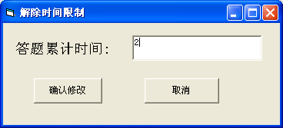
图10 延长考试时间窗口
（五）考试结束：考试时间到后，系统自动停止学生答题行为，监考教师强调学生交卷，交卷完毕，监考教师清点考生有效文件数量，并打开阅卷程序检查上传文件的可靠性，保证没有问题。
二、监考期间特别注意
（一）监考教师每场考前都要跟学生强调的内容：
1、考生除了带签字笔和校园卡等证件外其他任何与考试无关的东西一概不准带入考场，特别是不准带入复习资料、手机、移动存储设备以及其他任何数码产品，开考后发现即视为作弊，取消考试资格。
2、学生入场后要重新启动机器，并注意本场的试题场次，要进入指定的操作系统（win7）。
3、登录ftp后不要在压缩文件上“双击”鼠标，要在考试文件上执行“右键单击、复制、粘贴“操作。
4、压缩文件下载到桌面后，一定要“双击“，然后”安装“，不要在其上右键单击进行其它操作。
5、防火墙提示时，选择“解除阻止“，必要时可关闭防火墙。
6、要登录监考教师指定的ftp地址。
7、考试过程中遇到死机、断电等情况一定不要自己处理，要找监考老师处理。
8、各班班长考前把手机号写到签名表上，学生有问题时以便及时联系。
9、不按要求操作的，出现问题后果学生自负。
10、考试开始时间和结束时间以监考老师的公布的为准！
（二）考试过程中监考教师要注意的问题

1、不用的服务器暂时关闭，到时间再开服务器
2、注意ip设置，考生记录的清除，教师不要在服务器登录试题
3、考生进入考场时一定要按照签名表指定的座号入座，防止学生有作弊行为，同时要根据名单查看证件,防止替考（特别是南校区）。
各位监考老师统一处罚标准：凡事带复习资料、手机、移动存储设备以及其他任何数码产品，成绩为0；换位置的学生，两者成绩均为0分，监考老师帮成绩为0学生交上空白卷，学生离开考场。
4、考试结束一定留下各班班长电话，考生离开前即时客观题阅卷，发现客观题成绩为0分的及时处理，不遗留问题
5、本考试系统每隔5分钟自动上传一次，但是提醒学生最后一定要点上传试卷，并且提示有“上传成功”的提示。
6、考试开始后让学生上传一次，发现服务器不通的及时处理
7、考试期间提醒不用的窗口关闭掉，防止过多窗口容易死机
8、注意上传文件的有效性，如果发现个别考生文件异常要及时查看原因
9、因学生容不下需要本班学生到备用机房的，考试结束后服务器管理人员负责到备用机房服务器将本服务器负责的考生试卷拷贝到本场相应文件夹内，并在监考记录上做好说明。
10、考生退不出系统时可ctrl+alt+del打开任务管理器停止考试程序或者进程。
11、如果考试过程中学生机器死机，教师确定好学生学号，然后将该生在服务器中已经上传的压缩文件放到ftp下载目录处，然后让学生重新启动机器登录ftp将刚才放入的文件下载到本地机器桌面，同时在桌面建立一个“大学计算机基础”命名的文件夹，将考试程序复制一份放到该文件夹，同时在该文件夹内建立一个名字为DB F的文件夹，将新下载的文件解压，并把解压文件夹内的文件全部拷贝到DBF文件夹内，让学生继续登录做题即可。
12、考生登录后u盘被禁止，要解除可在图7界面中点击“解禁u盘”按钮。
13、如果网络通，但是登录不了ftp可用浏览器登录，并检查浏览器“文件”菜单下的“脱机浏览”是否打勾。
14、监考老师一定要注意上传文件的数量与实际考生数量的对应情况，并注意有没有重复的学号（可能是学生换机器造成的），学生换机器后一定要将原上传的文件删掉，并关闭不用的机器，以防止误清点文件数量。
出现学生换考场或者换机器的情况监考老师一定要在监考记录上著名。
还要注意上传的文件大小是否正常，发现明显过小的要及时检查处理
特别建议：
1、每个服务器的第一个管理人员在非系统盘建立一个“×××课程考试备份”文件夹，第一场考试结束后将以教学班号命名的虚拟目录文件夹连同其内学生上传的考试文件一同拷贝到“×××课程考试备份”文件夹内（备份文件短期内不要删除，以备查询），然后删除ftp站点下本场考试用的虚拟目录。以后各场考试的服务器管理人员都做类似操作，最后一场的服务器管理人员将所有备份试题拷贝走交给指定人员。
2、考试结束后，把签名表以及监考记录以教学班为单位顺序装订起来，以便任课老师好整理。
15、东校区有一些机器上没有剪贴画，遇到这样的情况，监考老师统一在服务器上放置一张图片，供学生使用。还有些机器上SmartArt的类型不全，遇到这样的情况，监考老师让学生任选一个,并在学生签名表的备注中写明。
16、每场考试结束后，监考老师将学生签名表及监考记录定在一起，统一交到服务器管理老师。每天考试结束后，服务器管理老师进行备份。

